Hypertension portale
- Définition généralités :

- Etiologie multiple
- Définition hémodynamique ↗ De la pression portale > de 15 mm Hg ou
- ↗ de la différence de pression porto-cave au > de 5 mm Hg
- l’hémorragie apparait lorsque la pression portale est de 12mm Hg
Constitue la complication la + grave
- Rappel Anatomique
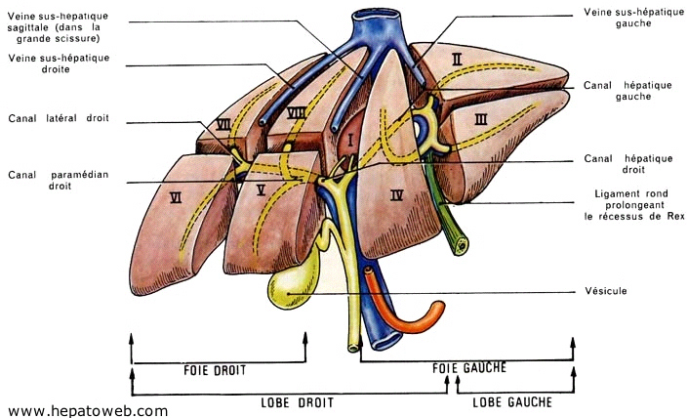

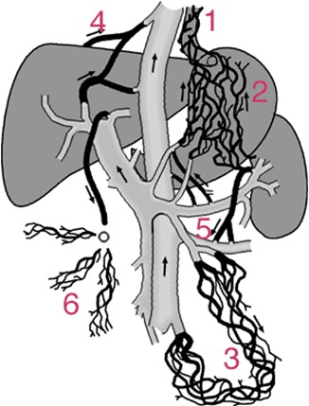
- Physiopathologie:

La pression dans la veine porte est égale au débit dans le territoire porte x par la résistance vasculaire hépatique P=Q X R
Blocs infra hépatique, intra hépatique et supra hépatique 2 mécanismes
- ↗ des résistances intra hépatique fibrose, vasoconstriction
- ↗ du débit sanguin splanchnique par vasodilatation des artérioles du territoire splanchnique et ↗ du débit sanguin cardiaque
III. Classification de HTP:
- blocs infra-hépatique :

- Obstruction de la veine porte HTP généralisée dont les causes sont

- Tumeurs (CHC)
- Infection du foie (abcès
- Pancréatite aigue, pancréatite chronique
- Traumatisme ()
- Coagulopathie
- Phlébite porte
- Omphalite néonatale

- Obstruction de la veine splénique ou Tronc splénomésaraique HTP segmentaire
La perméabilité du TP qui est réinjecte par les shunts principale étiologie est la pathologie pancréatique
- Adénocarcinome
- Pancréatite aigue, P chronique
- Blocs intra-hépatique :

- Pré-sinusoïdal : gradient nul (Pr sus-H libre - Pr
sus-H bloquée) gradient ↗ entre Pr sus H bloquée et Pr intra-splénique

Les causes sont :
- Hémopathie maligne
- Fibrose H congénitale
- Hyperplasie nodulaire segmentaire
- Sarcoïdose

- Post-sinusoïdal : Gradient ↗ (P Sus H L-P Sus H B)
Gradient ↗ P sus H B Splénique
Compression des veines sus hépatique par des nodules de régénération du foie cirrhotique

Les causes les + fréquentes sont : alcool
Hépatite chronique virale hémochromatose
Cirrhose IVE , cirrhose II aire NASH stéatose hépatique non alcoolique

- Blocs supra-hépatique :

Obstruction des gros Troncs veineux sus –hépatique
veine cave inférieur au niveau ou en aval de l’abouchement des VSH veines sus-hépatique
Les causes :
- Affection thrombotique (syndrome myélo-prolifératif
- Invasion tumorale de la lumière VSH
- CHC
- Cancer du rein

TOUS TYPES DE BLOCS COFONDUS : LA CIRRHOSE+++++

HTP idiopathique
IV. Conséquences de l’HTP:

- la circulation collatérale antérieure :

par reperméabilisation de la veine ombilicale( nait de la branche portale gauche)
- Circulation veineuse collatérale sous cutanée abdominale entre ombilic et épigastre
- Dérivation du sang portale vers la veine cave par les veines para –ombilicales
- Les veines para ombilicales anastomosent la terminaison de la branche portale gauche dans le récéssus de REX (territoire porte) à la paroi abdominale (T cave) par l’intermédiaire du ligament falciforme puis ligament rond

NB : La circulation porto-cave: est Médiane
Ombilifuge
Surtout sus-ombilicale

B .Circulations C postérieur : varices spléno-rénales
directes : VS VR l’intermédiaire des V capsulaires du RG se drainent dans la VRG ou V GONADIQUES
Indirectes : V gastrique V diaphragmatique gauche ou V du pilier G du diaphragme( elles empruntent les vaisseaux courts gastrique avant de rejoindre la V du P G pour se jeter dans la V R G ou V surré nalienne)

C.Circulations inférieur : (hémorroïdes) anastomose entre VMI et V rectales
. D. Circulations C supérieur : ou voie de dérivation grastro-
Œsophagienne
- La + fréquente
- Anastomoses entre la veine GG et V AZYGOS par l’intermédiaire des vaisseaux courts gastrique et les veines œsophagiennes varices RISQUE D’ HGIE par rupture de varices œsophagienne

E. Dérivation porto-cave atypique :
De multiples voies atypiques porto-cave empruntent d’autres voies que celles décrites précédemment
- Anastomoses spléno -rétro –péritonéale
De la VS V du plexus retro-péritonéale
- Anastomose entre VM et VCI par l’intermédiaire des V retro-péritonéales
- Des réseaux collatéraux des branches de la VMS(colique, iléales, duodénales)
- Tous les accolements entre les organes et la paroi abdominale peuvent être le siège de dérivation (ce qui explique la présence de varices sur cicatrice ou autour de stomie

V. MANIFESTATIONS CLINIQUE
- Circonstance de découverte

- Fortuite
- Au décours d’un bilan : ECHO, biologique : hypersplénisme
- Enquête étiologique d’une splénomégalie
- Endoscopie : VO
- Complication : hémorragie, ascite, encéphalopathie hépatique…

- Signes physiques :

- Splénomégalie : 50%
- Liée a la stase sanguine et a l’> pression veineuse dans le territoire porte
- Multifactorielle, variable selon la maladie
- DC clinique : toute rate palpable doit être considérée comme pathologique masse superficielle de l’HCG
S’abaissant à l’inspiration
Bord crénelé
Mesuré sur calque
- DC échographique : rate > 10cm et élimine les autres masses de l’HCG
- grand signe classique, mais la taille de la rate n’ est pas corrélé avec le degré de l’ HTP
- Toute splénomégalie n’est pas témoin d’une HTP surtout si elle est isolée
- Hypersplénisme :
- Thrombopénie généralement modéré rarement < 50000/mm
- Leucopénie fréquente <4500/mm surtout neutropénie
- Anémie d’intensité variable

- Circulation veineuse collatérale
- Visibilité anormale des veines sous cutanées entre l’ombilic et l’épigastre
Il peut s’agir de varices ectopique au niveau d’une cicatrice ou d’une iléostomie

- Reperméabilisation de la veine ombilicale réalisant le syndrome de Cruveilhier Baumgarten : dilatation bleuâtre de l’ombilic avec aspect en tète de méduse
À la palpation Frémissement
Souffle à l’auscultation
- signes en faveur dune cirrhose :

- ictère
- érythrose palmaire
- angiomes stellaire
- gynécomastie……

- ascite :(voir le cours sur l’ascite)
à la fois signe associé et complication d HTP, apanage des hépatopathies évoluées traduisant une insuffisance hépatocellulaire

VI IMAGERIE :
- Non invasive

- Occupe une place prépondérante dans le diagnostic positif et étiologique
- Buts : évalue le diagnostic et définie les facteurs prédictifs du risque hémorragique
- Les moyens :
- Endoscopie GD
- Echographie abdominale
- Echo doppler
- TD M
- IRM
- Fibro scan

- Echographie :

- Splénomégalie avec dilatation de la VS
- Dilatation de la V C stomachique > 6 mm de Φ
- Dilatation de la VP > 13 mm de Φ parfois visualisation d’un cavernome portale
- Reperméabilisation de la V. OMBILICALE
- Présence d’une circulation collatérale
- Epaississement vésiculaire et de la paroi gastrique
- Signes de l’obstacle
- ascite

- écho-doppler. :
Première intention
- Signes diagnostics formels d’ HTP sont LES SHUNTS PORTOCAVES
- Un autre signe formel d’ HTP : INVERSION DE FLUX hépatofuge, f lux oscillant de va et vient
- Orientation diagnostic : cirrhose, pyléphlébite, BUDD CHIARI
- TDM, IRM :
- Seconde intention
- Permet de voir toutes les voies de dérivation
- Et de détecter les complications
- IRM pour estimer le flux sanguin
- écho endoscopie :
- Dépiste mal les varices œsophagiennes
- Surtout pour les varices gastrique :les veines perforantes cardiales ne sont dépistées qu’en écho-endoscopie

- fibro- scan :

- méthode non invasive destiné à évalué élasticité du foie et donc le degrés de la fibrose

- Elle combine une onde ultrason et une onde à basse fréquence cela permet de mesurer la propagation de ces ondes au sein du foie

- endoscopie gastroduodénale :

- Permet de visualiser les varices
- V œsophagiennes se situent au1/3inférieur de l’œsophage +++
- V gastriques tubérositaires +++
- Apprécie la taille des V , aspect de la muqueuse à la recherche de signes rouges
- Permet de les classer ainsi Pour les VO
- Stade I : de petites tailles s’effacent à l’insufflation
- stade II : ceux sont des cordons non confluents, sépares par intervalle de muqueuse saine
- stade III : confluentes avec ± des signes rouges
Pour les VG

- type I GOV1 : cardio- tubérositaires
- type II GOV2 : cheminent vers le fundus sont longues et tortueuses
- pour les varices gastriques isolées
IGV1 fundus
IGV2 : ectopiques antre, pylore

- apprécie l’état De la muqueuse œsophagienne :

- Stade I : œsophagite hyperhémie
- Stade II : O érosive
- Stade III : O Ulcéreuse

De la muqueuse gastrique :

- 1 Gastropathie en mosaïque
- 2 points rouges sont aplatis
- 3 chéry-red spots ponts rouges surélevés
- 4 black- Brown spots : taches irrégulières noirs ou marron

- METHODE INVASIVE :
Consiste par un abord jugulaire ou fémoral à cathétériser une veine sus hépatique on prend ainsi la mesure à l’aide d’un ballonnet la pression en position occluse ou bloquée reflet de la pression veineuse portale
la pression libre (sans ballonnet) AINSI LE GRADIENT DE PRESSION = P V S H B- P V SHL
HTP QUANT LE G EST > A 5MMHg

VII. LES COMPLICATIONS
- HEMORRAGIE DIGESTIVE :
Complication fréquente, grave par rupture de varices œsophagienne, rarement gastrique
Les V O sont de grandes tailles
Le gradient de pression >12mmg
- ICTERE :
A bilirubine non conjuguée
Survient suite à une hgie digestive à un sèpsis
Plus rarement à une hémolyse pour déformation de la mbre des hématies

- Encéphalopathie hépatique :
- Manifestations neuropsychique liées à une insuffisance hépato- cellulaire
- Elle est favorisée par les dérivations porto-systémiques
- Mécanisme inconnue, elle semble due à des substances neurotoxiques produites par le l’intestin qui ne sont plus détruite par le foie
- Facteurs déclenchanthémorragie
Infection
Désordre hydro-électrolytique
plus rarement spontanée, chronique due à une insuffisance HC sévère ou des dérivations porto-caves larges( ou TIPS)
- Evaluée en trois stades Stade I modification du sommeil, lenteur d’idéation , Astérix ou flaping trémor
Stade II confusion, Astérix
Stade III coma sans signes de localisation, Babinski + bilatérale
- EEG : anomalies non spécifiques avec ralentissement des ondes tri phasiques assez particulière à l’encéphalopathie
- IRM : 3 anomalies décelables a l’ IRM dépôts de substances dans les noyaux gris
Œdème cérébral
Atrophie cortico-sous cortical

- complications pleuro-pulmonaires :

- hydrothorax
Absence de toute pathologie cardio-pulmonaire
- Ascite par des brèches diaphragmatique spontanées remonte dans la plèvre droite
- Trt : ponction évacuatrice si récidive TIPS ou transplantation

- Syndrome hépato-pulmonaire
Hypoxémie
- Vasodilatation pulmonaire dyspnée
DC+ mise en évidence de la vasodilatation, des shunts par échographie avec épreuves de µ bulles
- Trt : oxygénothérapie, transplantation à discuter

- Hypertension porto-pulmonaire :

- PAP > à 25mmhg
- P capillaire pulmonaire < à 15mmhg
- Dyspnée
- Echocardiogramme DC+

- Insuffisance hépatorénale :
- ↓ce rénale aigue
Pronostic grave survie 15j
- ↓ce rénale chronique survie de 6 mois

VIII.TRAITEMENT DE L’H.T.P :
- EN CAS D’HGIE DIGESTIVE AIGUE :

- Fait suite le + souvent à la rupture de V.O
- Se déclare soit par hématémèse
Soit avec mœléna
- Urgence : prise en charge le + tôt possible
CE TRT COMPREND :
- Des mesures communes à toute H.D :
Très rapidement
- On apprécie la gravité de l’HGIE sur

- La fréquence cardiaque
- La TA
- Fréquence respiratoire
- La coloration capillaire
- Etat de conscience

- Le caractère actif de l’HGIE : difficile cependant il est considéré comme significatif si
- En 24h le patient reçoit 2 transfusions de concentré érythrocytaire
- TA < à 10mm hg
- FC à 100 batt/mn
- On fait un examen à la recherche d’une HTP

- mesures thérapeutiques non spécifiques :
pose d’une de 2 voies veineuses le calibre du cathéter ≥ 14 Gauje
- remplissage vasculaire :
Objectif :
- de corriger l’ < volémie avec TA à 8mm Hg car un excès de remplissage favorise la récidive
- de permettre une perfusion rénale efficace

- transfusion de[ ] érythrocytaires recommandée *si Ht < à 25 %
* si Hg < à 7g/L BUT EST D’OBTENIR Hg entre 25 -30% et une Hg à 7g/L

- la correction des troubles de l’hémostase par plaquettes, PBSP, ou plasma congelé n’est pas recommandée

- préparation du malade à l’endoscopie :
- Mise en place d’une sonde naso -gastrique
- Administration de 250mg d’érythromycine 30 à60 mn avant endoscopie
- Maintient d’une ventilation assistée, oxygénothérapie voire intubation trachéale si risque d’ inhalation (troubles de la conscience, hgie abondante

- ATBIOTHERAPIE :
Pas d’AMINOSIDES
Donner des ATB en prophylaxie est valide
- Si encéphalopathie associé PAS DE DIURETIQUES
- En cas d’ASCITE : évacuation par ponction du liquide doit être < à 3L juste pour diminuer sans aggraver l’ état hémodynamique

- TRT spécifique de l’hémorragie digestive :

Objectif est de faire baisser la pression portale au dessous du seuil de 12 mm Hg car le saignement est pratiquement nul

- Trts vaso-actifs :

- Terlipréssine

- Efficace
- Mais des effets II ischémiques peuvent survenir donc avant Trts BILAN CARDIO-VASCULAIRE
C .I en cas d’AVC, ARTERIOPATHIE DES MI, ATCD D’ IDM
- A donner toutes les 4 heures en IV lente et en fonction du poids 1mg < 50kg

1.5mg <50-70kg>
2mg > 70kg
- Somatostatine :
- Efficace sur le contrôle de l’hémorragie mais pas sur la survie
- Effets II rares
- Administrée en PERF lente en continue à la dose de 250 µg/H
- Précédée ou non d’ 1 Bolus de 250µg

- Octréoide :
- + utilisé que la somatostatine en raison de son moindre cou
- Effets II rares
- Administré à raison de 25µg/H éventuellement précédé d’ Bolus de 50µg

- Vapreotide doses = à celle de l’Octréoide permet de contrôler l’HGIE et de diminuer la mortalité
- Novoseven :
- Facteur de coagulation VIIa recombinant
- Produit génie-génétique
- Ses effets : améliore le TP+++
Améliore le contrôle de l’hgie

DES QUE LES CONDITIONS DE SECURITES SONT REMPLIES ON PASSE A L EXAMEN ENDOSCOPIQUE ET EVENTUELLEMENT ON PROCEDE A LA LIGATURE DE V.O

- MALADE STABILISE :

- Traitement Endoscopique :

En générale l’examen est effectue au delà de la 6 ième heure on procédera à des gestes hémostatiques SCLEROSE : * elle nécessite plusieurs séances d’endoscopie
*non dénuée de complications : ulcères, infection

LIGATURES : geste de+ en+ pratiqué car moins contraignant (une séance d’endoscopie) se fait de plus en plus en urgence

- Β bloquants :

- Propanolol retard 80 à 160mg/j
Objectif est d’arriver à faire diminuer la FC (fréquence cardiaque) de 25%, elle nécessite une bonne compliance du patient et si des effets II apparaissent on passe
- NADOLOL à raison de80mg/j
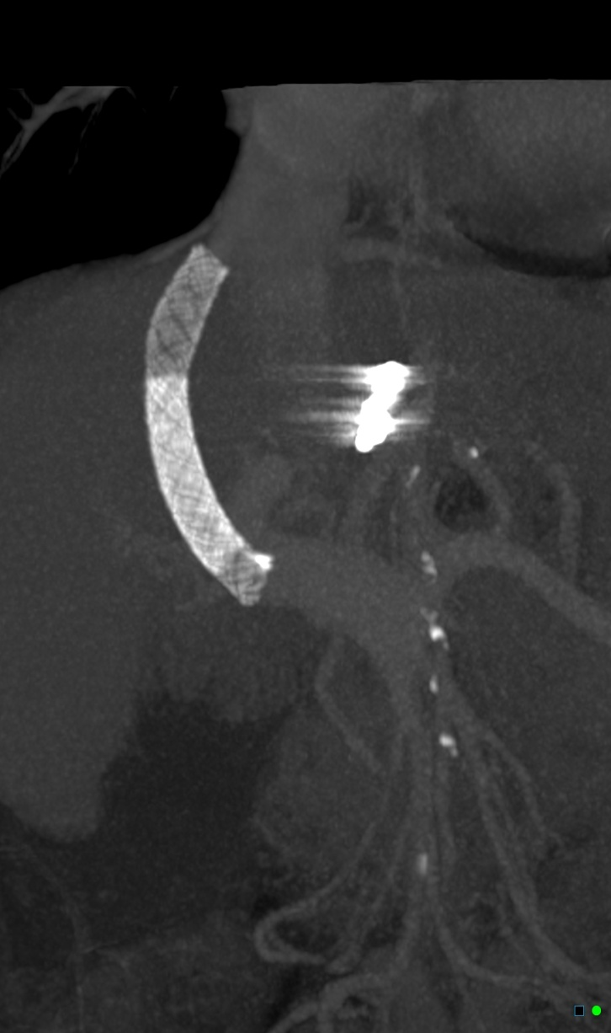
- Traitement radio- vasculaire :

TIPS = TRANSJUGULAR INTRA –HEPATIQUE PORTO-SYSTEMIQUE SHUNT
Technique élégante d’anastomose porto-cave non ale
- Elle consiste à implanter / voie transjugulaire une prothèse extensible entre la V SUS H droite et une branche de la bifurcation portale
- Avantage :

- Décompression du système porte
- Prévention de la récidive hémorragique
- Arrêt de l’ hgie
- Réduction de l’ascite

- Contres indications absolus :
- Prévention primitive de hgie
- Insuffisance cardiaque droite
- Foi poly kystique
- Encéphalopathie chronique sévère
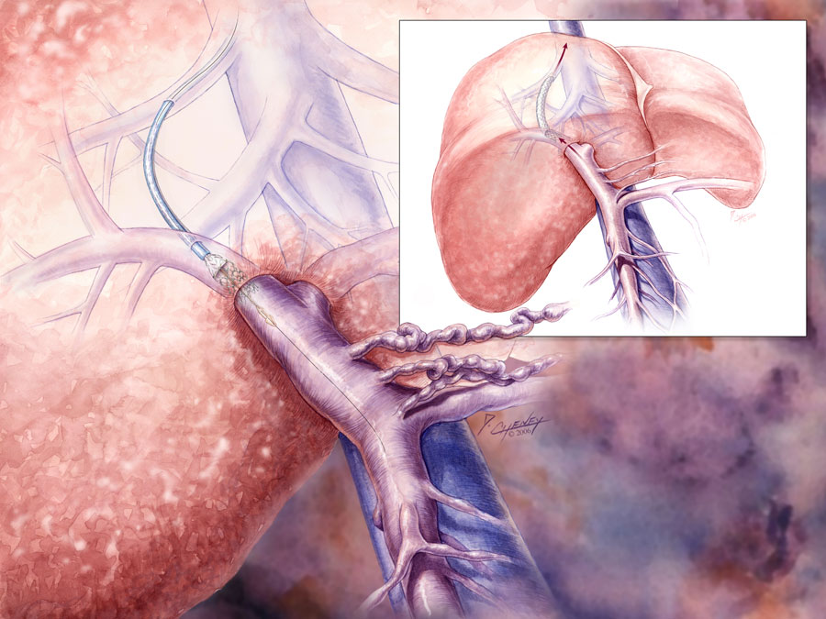
- Thrombose portale
- Obstruction de toutes les veines hépatique

- Complications :

- Lésion de la capsule hépatique
- Migration du shunt
- Sténose / > plasie de la néo intima

- Embolisation des VO

- Traitement ale : est représente par des anastomoses porto- cave en TT TL

- Transplantation hépatique

